**Project 4实验报告**

20302021 陈泽轩

1. **程序功能简要说明**

程序实现了基础的图像处理，使用第三方库OpenCV实现，主要实现了以下功能：

1. 图像的读入与存储；
2. 调用UI窗口显示图片；
3. 彩色图像转为灰度图像；
4. 图像尺寸的缩放；
5. 图像的压缩存储和解压缩展示。
6. **程序运行截图，包括计算功能演示、部分实际运行结果展示、命令行或交互式界面效果等**

命令行交互界面：

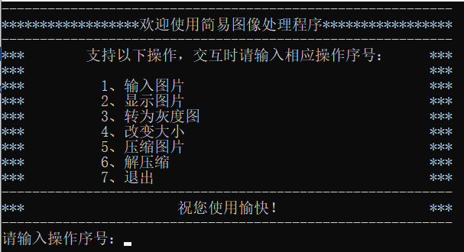

功能演示和运行结果展示：

1. 输入图片

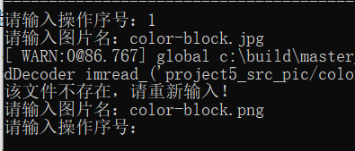

1. 显示图片

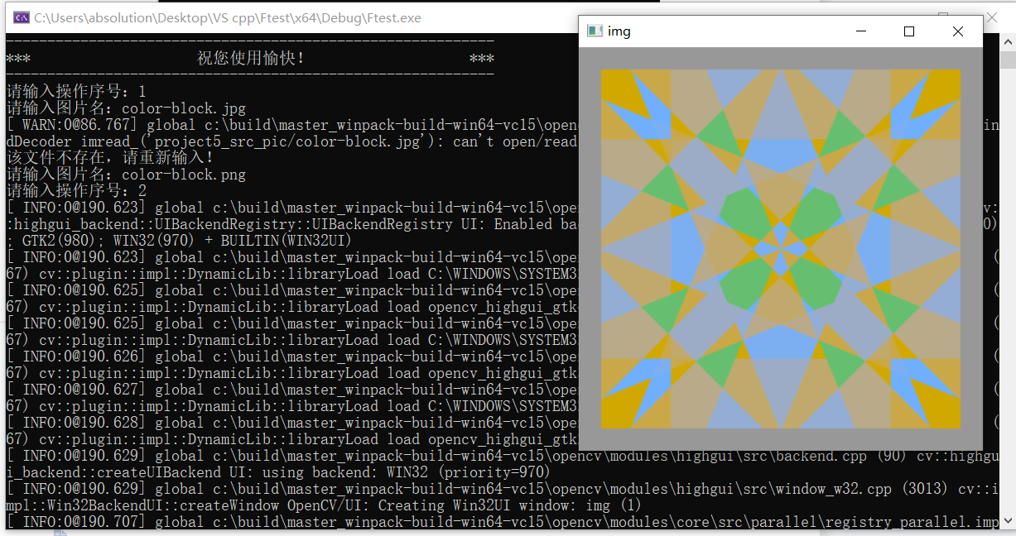

1. 彩色图像转为灰度图

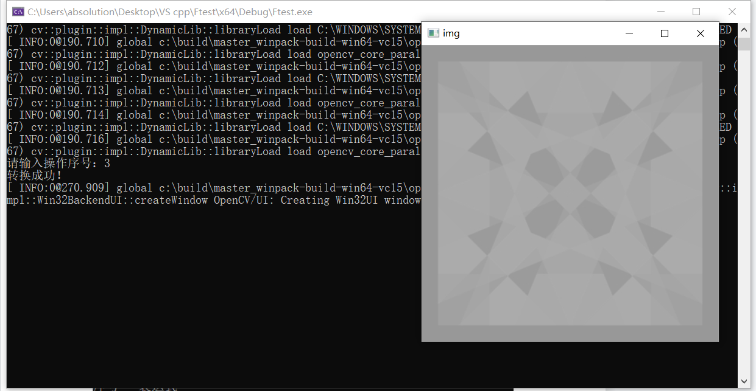

1. 尺寸缩放

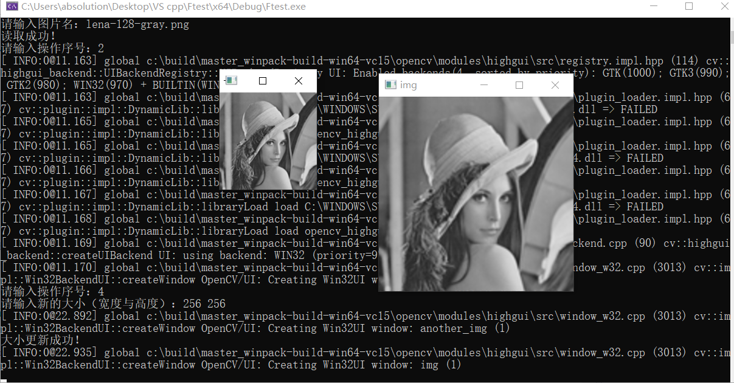

1. 图像压缩

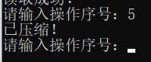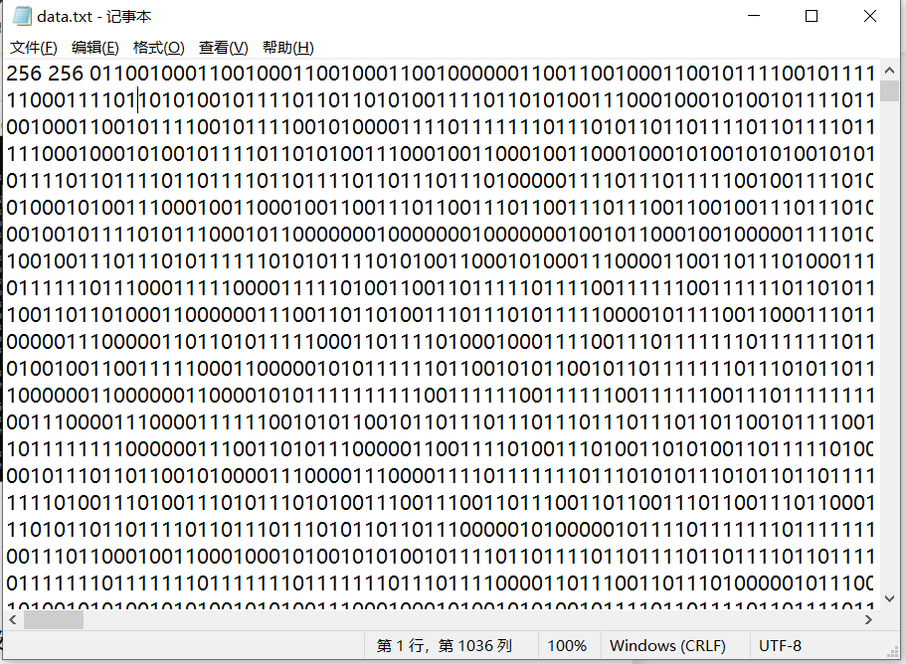

1. 解压缩

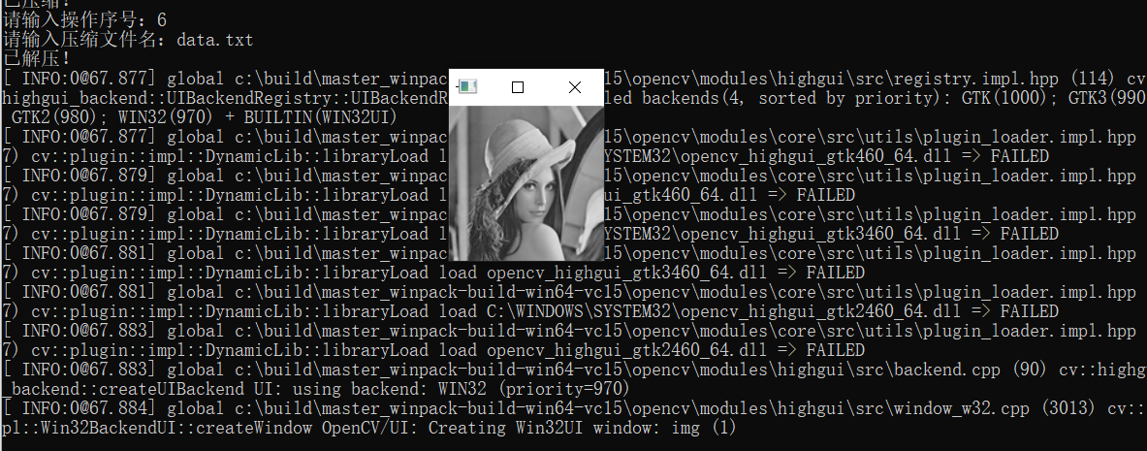

1. **部分关键代码及其说明。**
2. 图片的读取和显示。使用OpenCV库函数。

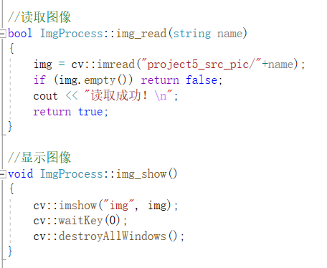

1. 灰度图转化和大小缩放，采用OpenCV库函数。

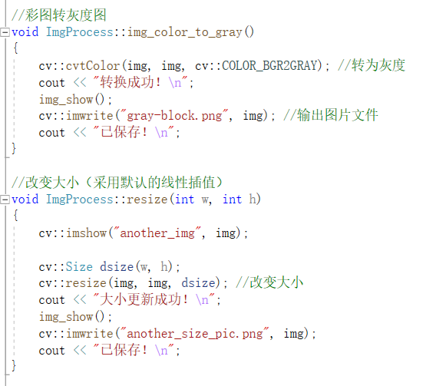

1. 压缩部分。哈夫曼树的创建和编码。

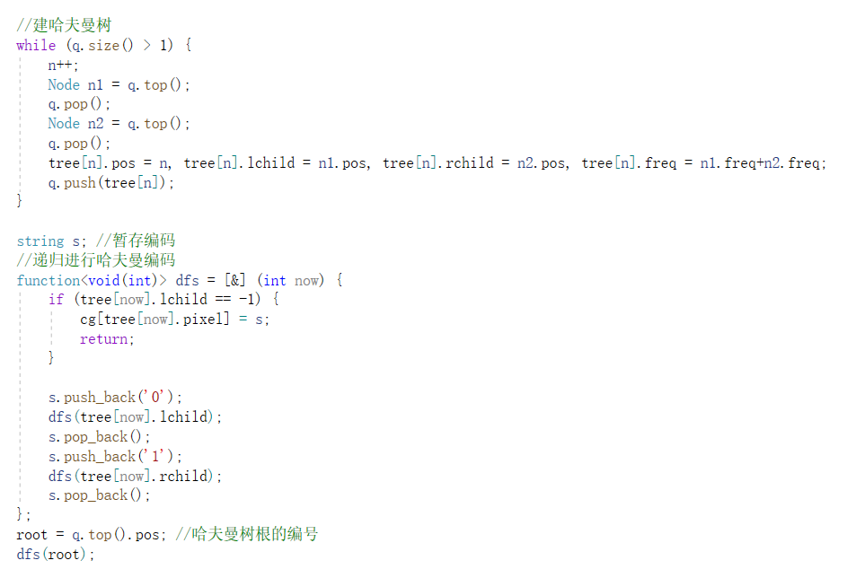

1. 解压缩。通过哈夫曼树进行单个像素值的解码。

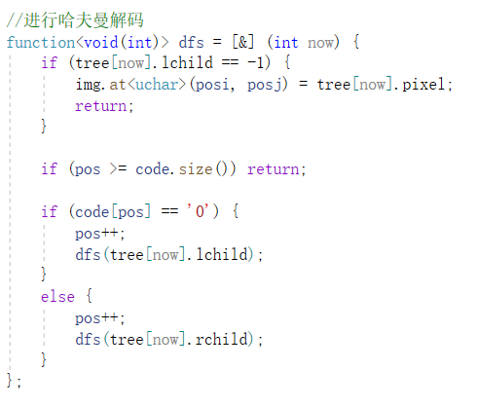

1. **程序运行方式简要说明。**

一共有两个文件，分别为main.cpp和ImgProcess.h。main.cpp为主函数入口，图像处理类的定义与实现均放在ImgProcess.h里。运行程序需要配置OpenCV环境。可执行文件可能打开不了，因为要相关配置。